TOUR EXCLUSIVO

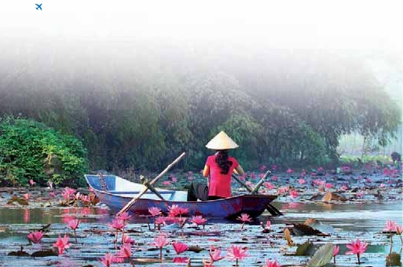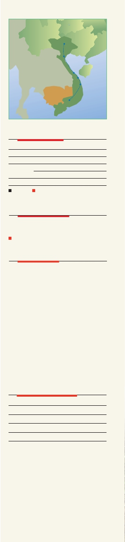

DE PANAVISIÓN

Ofertón: Maravillas de Vietnam

**LAOS**

**THAILANDIA**

Hanoi

Halong

Hue

Danang

Hanoi (2n), Halong (1n), Hoi An (1n), Hue (2n), Ho Chi Minh (1n)

8 días 6 Visitas incluidas 6 Comidas desde 1.090 $

*Mausoleo Ho Chi Minh-Crucero Bahía Halong- Pagoda Thien Hau*

Guía en español durante todo el viaje

Hoi An

**CAMBOYA**       **VIETNAM**

Ho Chi Minh

fechas de inicio Hanoi

DÍA 1º (Miércoles)

**HANOI**

Bienvenidos a Hanoi, capital de la república Socialista de

Vietnam y una de las ciudades más seductoras de Asia.

Asistencia y traslado al hotel.**Cena** (opción PC) y alo-

jamiento.

DÍA 2º (Jueves)

**HANOI**

**Desayuno.** Comenzamos con la visita de la capital, vi-

sitando el**Mausoleo de Ho Chi Minh** (exterior), uno

de los monumentos más importantes de la historia re-

ciente de Vietnam. Dentro del Mausoleo se encuentran

los restos momiﬁcados del padre del Vietnam moderno,

un lugar casi faraónico.**La Pagoda de un solo Pilar**

uno de los ediﬁcios más famosos de la capital de lo

más pintoresco, situado sobre un estanque con ﬂores

de loto y el**Templo de la Literatura** también conocido

como “Van Mieu”. Esta joya vietnamita es un lugar muy

antiguo y venerado, ya que fue construido en el año

1070 para rendir tributo a Confucio. Fue la primera uni-

versidad de Vietnam y actualmente se ha hecho célebre

por la cantidad de sabios y eruditos que han pasado

por sus aulas.**Almuerzo** en restaurante. Finalizaremos

en el**Museo de Etnología.** Disfrutaremos de un paseo

en tuc tuc por el barrio antiguo de Hanoi.**Cena** (opción

PC) y alojamiento.

DÍA 3º (Viernes)

**BAHIA HALONG-BAHIA DE HALONG: Crucero**

**Desayuno.** Salida por carretera, atravesando tierras

bañadas de agua con arrozales y un paisaje realmente

delicioso, hasta llegar a Bai Chay, aldea en la**Bahía de**

**Halong** declarada Patrimonio de la Humanidad por la

UNESCO, uno de los rincones más bellos de Vietnam.

Embarcaremos para realizar un crucero de día com-

pleto, navegando entre islotes cubiertos de vegetación.

Veremos juncos y sampanes surcando las aguas de

color esmeralda.**Almuerzo, cena** y noche a bordo. (En

el crucero, habrá asistencia del guía de habla inglesa).

DÍA 4º (Sábado)

**HANOI - DA NANG - HOI AN**

**Viaje en avión**

**Desayuno y almuerzo tipo brunch a bordo.** Desem-

barque en la Bahía de Halong y traslado por carretera

hasta Hanoi. De camino pararemos a visitar el pueblo

**Dong Trieu**, famoso por sus productos cerámicos. Lle-

gada al aeropuerto de Hanoi y embarque en el vuelo do-

méstico con destino Da Nang. Llegada y traslado hasta

la ciudad de Hoi An.**Cena** (opción PC) y alojamiento.

DÍA 5º (Domingo)

**HOI AN**

**Desayuno.** Por la mañana, visita de la ciudad de Hoi

An, un importante puerto comercial de Asia en los siglos

XVII y XVIII. Paseo por el centro de la ciudad antigua,

el Puente Japonés, más de 400 años de antigüedad y

el templo chino Phuc Kien.**Almuerzo** en restaurante.

Tarde libre para pasear por el colorido mercado de cen-

tro.**Cena** (opc.PC) y alojamiento.

DÍA 6º (Lunes)

**HOI AN - HUE**

**Desayuno.** A continuación, traslado por carretera a

Hue, la antigua capital imperial vietnamita. Llegada a

Hue y**almuerzo** en restaurante. Tarde libre. (Posibilidad

de realizar excursión opcional al mausoleo del empera-

dor Minh Mang y del emperador Khai Dinh).**Cena** (opc.

PC) y alojamiento.

DÍA 7º (Martes)

**HUE - HO CHI MINH**

**Viaje en avión**

**Desayuno.** Mañana libre. (Posibilidad de realizar excur-

sión en barco por el romántico río de los perfumes (Sonh

Huong), visita de la pagoda de Thien Mu y visita de la

Ciudad Imperial).**Almuerzo** en restaurante. Por la tarde,

salida en avión a Ho Chi Minh, antigua Saigón. Llegada

y traslado al hotel.**Cena** (opc.PC) y alojamiento.

DÍA 8º (Miércoles)

**HO CHI MINH**

**Desayuno**. Mañana libre. A la hora indicada, traslado

al aeropuerto. Fin del viaje y de nuestros servicios.

**228** PANAVISIÓN

**Mayo**          16   30

**Junio**          12   20

**Septiembre**    21   28

**Octubre**        3    5   10   12   17   19  24

26   31

**Noviembre**      7   14

T. Baja     T. Alta

precios por persona $ US

En habitación doble ......................................... **1.090**

Suplemento habitación individual ...................   **490**

Temporada Alta ...........................................     **65**

el programa incluye

**Traslados:** en aeropuertos y a los hoteles de: Hanoi,

Da Nang, Hue y Ho Chi Minh.

**Comidas incluidas:** desayuno diario y 7 comidas.

Opción PC: desayuno diario, 6 almuerzos en restau-

rantes y 7 cenas.

**Guía acompañante local y asistencia** (excepto en el

crucero por la Bahia de Halong).

**Visitas incluidas en el viaje:**

En Hanoi:

Mausoleo Ho Chi Minh, Pagoda de un solo Pilar,

Templo de la Literatura, Museo de Etnología, Paseo en

rickshaw/tuc tuc

En Halong:

Crucero Bahia Halong, Pueblo Dong Trieu

En Hue:

Panorámica de la ciudad

En Ho Chi Minh:

Visita panorámica.

**Seguro de viaje Mapfre Asistencia.**

hoteles previstos o similares

**HANOI**      **Thien Thai**    **\*\*\*\***       *thienthaihotel.com*

**HALONG**    **Majestic Cruise\*\*\***  *halongmajesticcruise.com*

**HOI AN**     **Thanh Binh**   **\*\*\*\***    *thanhbinhriverside.com*

**HUE**        **Park View**    **\*\*\*\***       *parkviewhotel.com*

**HO CHI MINH Muong Thanh \*\*\*\***       *muongthanh.com*

**NOTAS DE INTERES:**

El orden de las visitas podría modiﬁcarse respetando siempre el

contenido de las mismas.

Los billetes de cámara / video en los monumentos no incluidos.

La acomodación en barco por la bahía de Halong, no disponen

de habitaciones triples.

Precios basados en 10 personas. Cuando el grupo sea inferior a

10 pax, la salida está igualmente garantizada con un suplemento.